Alle famiglie e ai docenti degli alunni
I.C. “BORDIGHERA”

Oggetto: utilizzo portale ArgoScuolaNext.

Eccetto alcuni rari casi che impongono la comunicazione cartacea, tutte le comunicazioni scuola famiglia avvengono tramite:
- l’applicativo ARGOSCUOLANEXT (cliccando direttamente sull’icona presente nel sito si viene introdotti e guidati all’accesso ed all’utilizzo; da preferire per evitare problematiche di accesso e per una visualizzazione completa dei materiali da consultare)
- l’applicazione per smartphone DidUP Famiglia (si precisa che l’applicazione può avere problematiche o parzialità nella visualizzazione)
- il sito dell’istituto www.istitutocomprensivobordighera.edu.it generale e, una volta all’interno, il PORTALE FAMIGLIE (per le famiglie) oppure AREA DOCENTI (per i docenti).

Di seguito alcune brevi indicazioni:
Come posso visualizzare i comunicati dal PC?
- Accedere al portale ARGOSCUOLANEXT GENITORI accessibile anche dal sito della scuola;
- Inserire le credenziali ricevute dalla segreteria (da conservare con cura – si prega di leggere con attenzione la guida);
- Aprire la sezione DOCUMENTI – BACHECA;
- Cliccando sull’icona evidenziata, si aprirà una finestra con la possibilità di visualizzare i comunicati relativi alla classe o le comunicazioni personali che interessano il singolo alunno.
ATTENZIONE: per aprire la bacheca è necessario cliccare sulla scritta
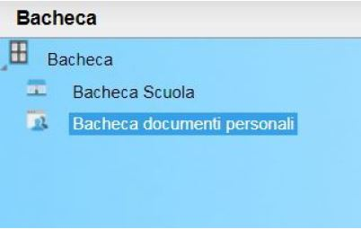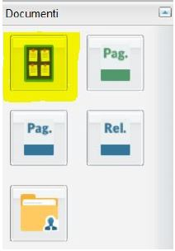

Come posso visualizzare, scaricare e/o stampare i documenti di valutazione?
Per visualizzare, scaricare e/o stampare i documenti di valutazione, basta entrare in BACHECA DOCUMENTI PERSONALI e cliccare sull’icona PAG. (pagella) oppure REL. (scheda di religione/attività alternativa)
Come posso visualizzare i comunicati dallo smartphone?
- Scaricare l’APP DidUP Famiglia da GOOGLE PLAY o APP STORE;
- Inserire le credenziali ricevute dalla segreteria;
- selezionare voce di menù BACHECA;
- Le comunicazioni di interesse del singolo alunno saranno invece visibili alla voce di menù DOCUMENTI ALUNNO.
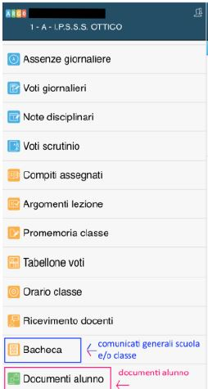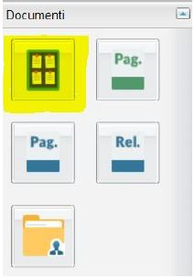
Devo comunicare la presa visione?
Sì, è molto importante (se presente la relativa richiesta).
Posso stampare il comunicato?
Si, tutti i comunicati saranno caricati in formato PDF che può essere salvato e stampato, se si desidera.
Come mai non visualizzo la pagina con il modulo?
Probabilmente il browser che si sta usando ha il BLOCCO DEI POPUP. Poiché ogni browser (Chrome, Firefox, Explorer, Safari, etc.) ha caratteristiche diverse, si consiglia di cercare le istruzioni direttamente in rete con la stringa “sblocco popup” e il nome del browser (es. sblocco popup firefox/Chrome/explorer…).

